软件项目管理作业一

1、涉及到哪些基本要素和必要的特征？
软件项目管理是为了使软件项目能够按照预定的成本、进度、质量顺利完成，而对人员、产品、过程和项目进行分析和管理的活动。
必要的特性：
- 不确定性：软件项目是抽象的，因此软件项目的管理具有不确定性
- 独特性：“没有完全一样的项目”，项目的这种独特性对实际项目管理有非常重要的指导意义，因此软件的项目管理业具备了一定的独特性。
- 阶段性：项目的阶段性决定了项目的历时有限，具有明确的起点和终点，当实现了目标或被迫终止时项目结束，因此软件的项目管理具有一定的阶段性。

除了上述这些特点，软件项目管理还有如下这些重要特点，不能忽视
（1）项目目标不明确，很难量化
（2）项目执行中需求变化频繁
（3）用户分散，分布在企业的不同组织层级和不同地域，协调难度大
（4）使用和维护周期较长，成本不可控因素较多
（5）设计队伍庞大，智力非常密集，对智力资源的协调尤为重要

2、如何用UML模型来描述这些要素和特征？
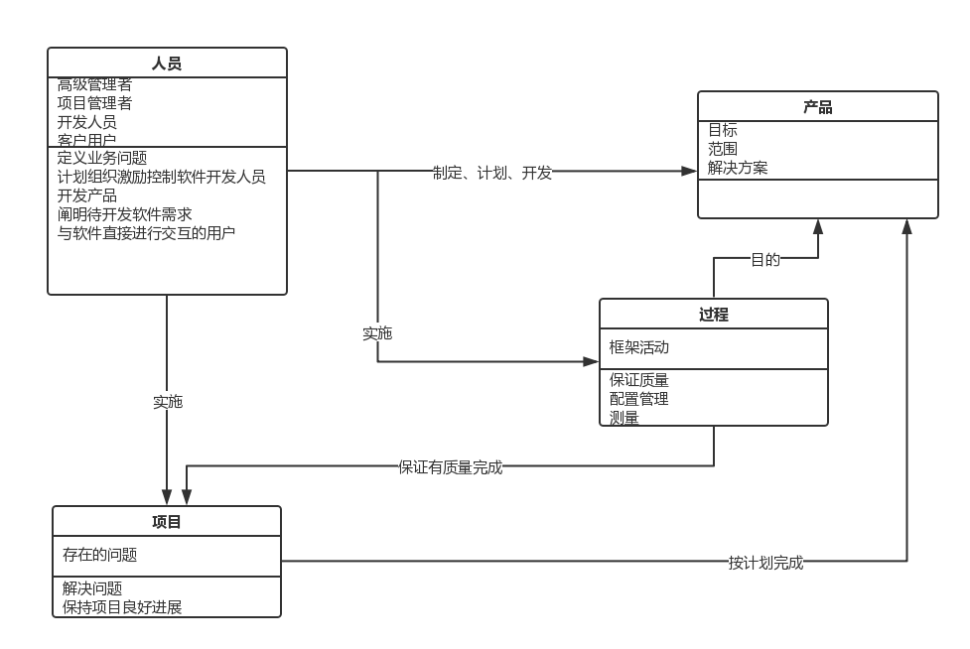

3、通过典型的软件项目管理方法（实例）来说明这些要素和特征
